## 字体图标



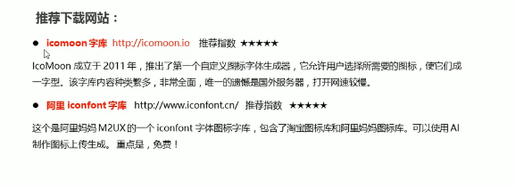

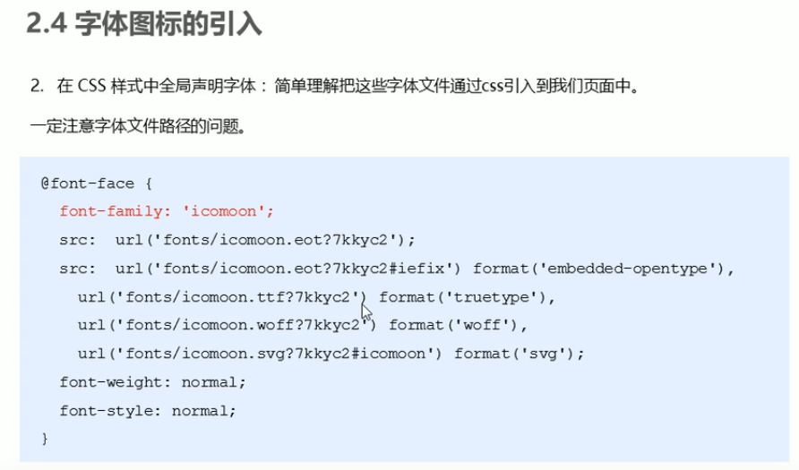

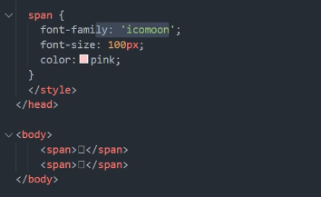

## css画三角形

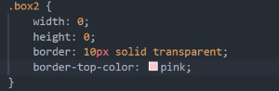

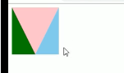

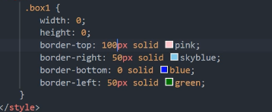

## 用户鼠标样式

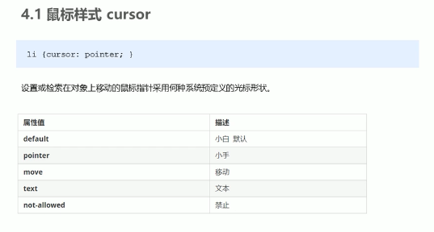

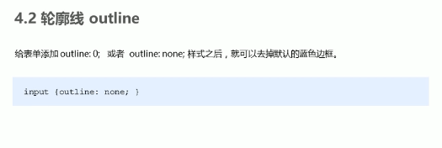

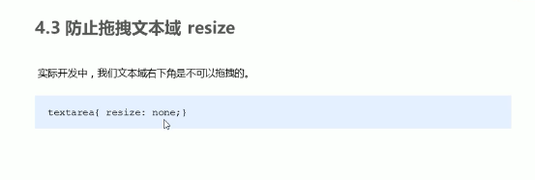

## vertical-align(给图片，文本框等设置，让文字和它们居中对齐)

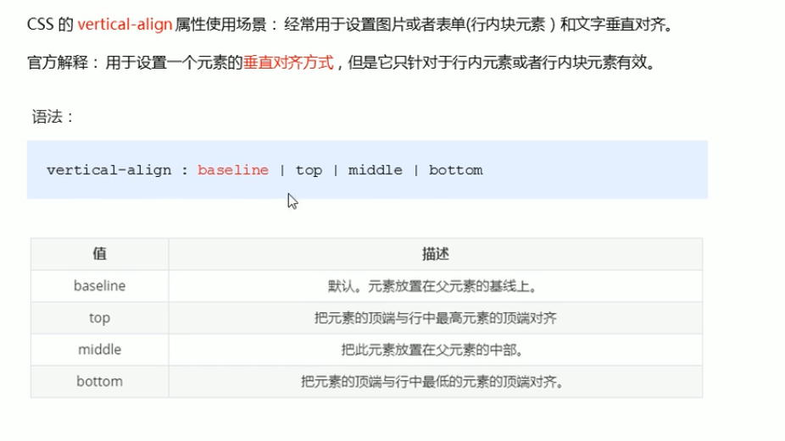

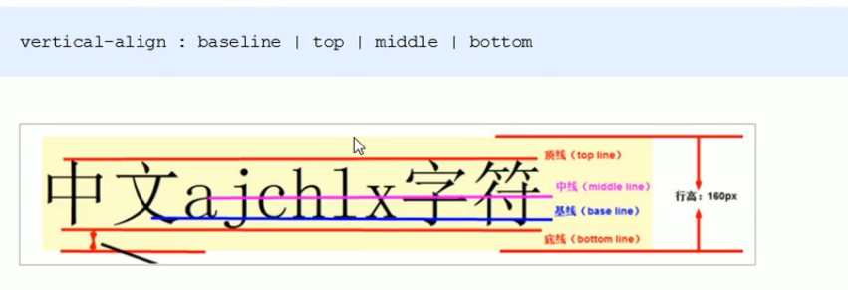

图片底部空隙（因为默认是和文字基线对齐，留着空间给文字）

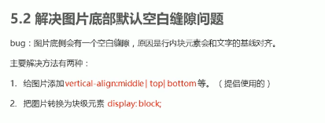

## 省略号

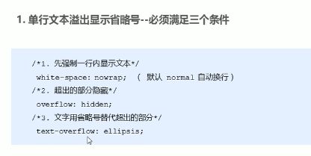

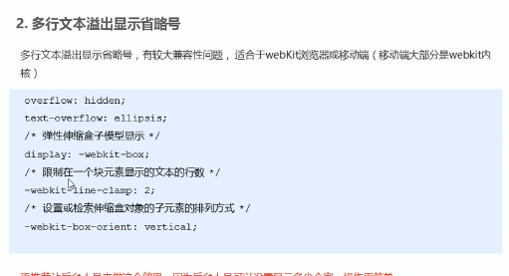

## 边框叠加margin-left解决

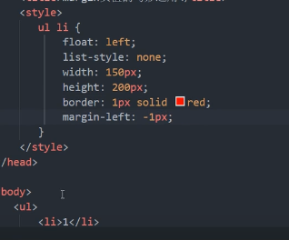

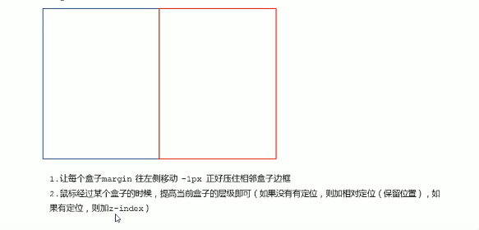

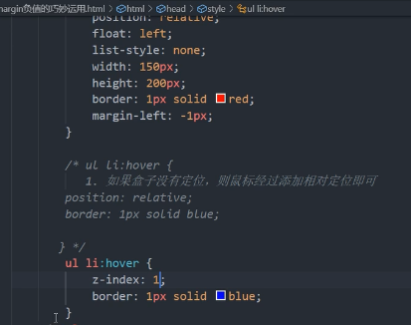

## 语义化标签

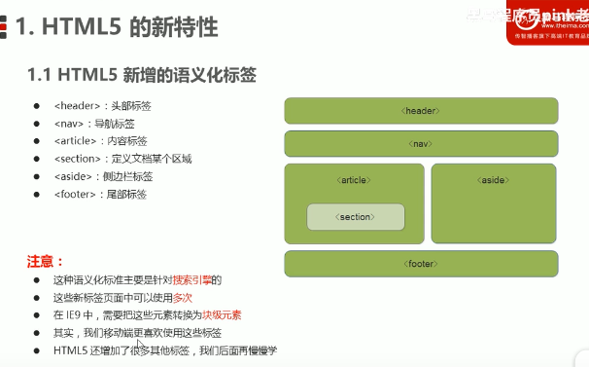

## 过渡

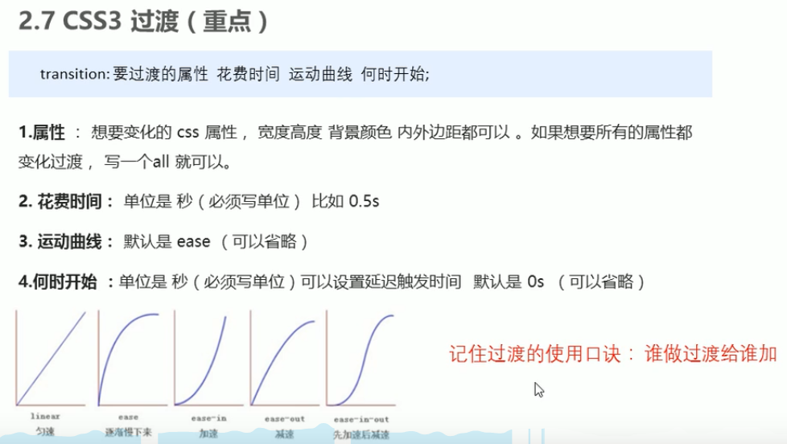

## translate（****不会影响其他元素，行内标签不起效果）

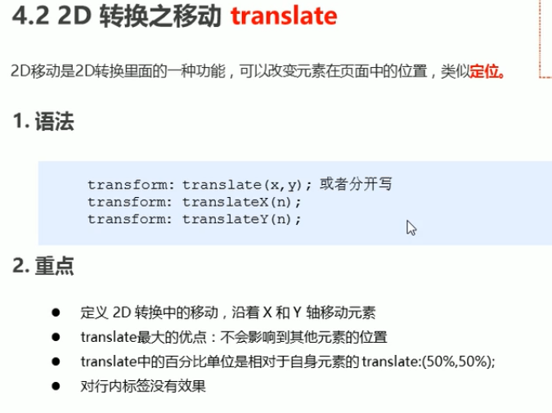

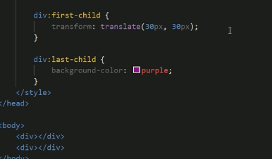

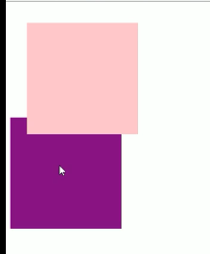

## translate垂直居中

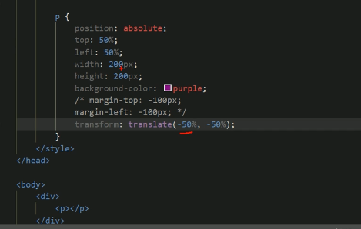

旋转中心点

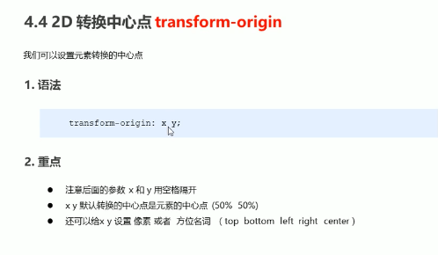

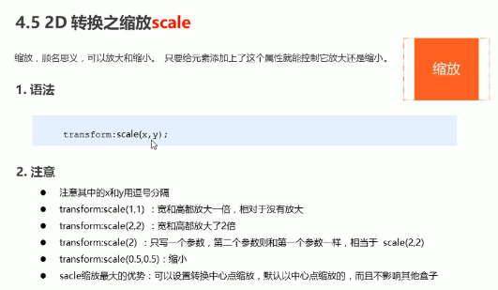

## 图片放大效果（***好好体会）

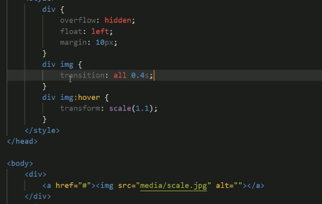

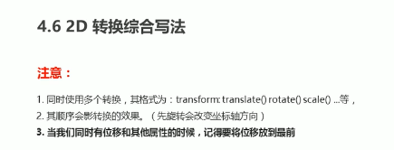

## css3动画

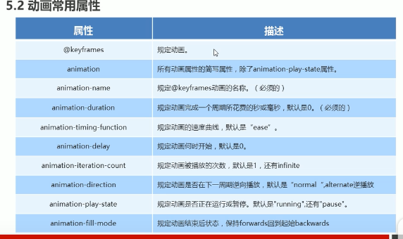

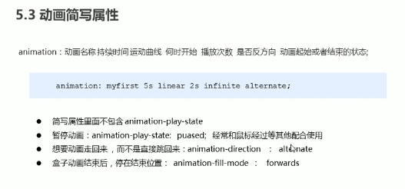

.**box1**, .**box2**, .**box3** {  
 **float**: **left**;  
 **width**: 20**px**;  
 **height**: 20**px**;  
 **border-radius**: 50%;  
 **border**: 1**px solid black**;  
 **margin-left**: 10**px**;  
 **animation**: **move** 3**s linear infinite**;  
 }  
 **@keyframes move** {  
 **33%** {  
 **background-color**: **cornflowerblue**;  
 }  
 **66%** {  
 **background-color**: **#f3f3f3**;  
 }  
 **100%** {  
 **background-color**: **#f3f3f3**;  
 }  
 }  
 .**box2** {  
 **animation-delay**: 1**s**;  
 }  
 .**box3** {  
 **animation-delay**: 2**s**;  
 }  
</**style**>  
  
<**div class="box1"**></**div**>  
<**div class="box2"**></**div**>  
<**div class="box3"**></**div**>